介護保険住宅改修に係る
添付書類注意事項
（施工業者用）

令和元年７月
南丹市 高齢福祉課

住宅改修施工業者のみなさまへ

介護保険制度の住宅改修を行う場合に、施工業者のみなさまに作成していただく添付書類として考えられるのは、写真（施工前、施工後）、見積書（内訳）、平面図、領収書です。
それらはすべてケアマネジャーを通じて、南丹市へ提出していただくものになっています。それぞれについて、作成時に注意しなければならない点があり、介護保険制度を使わない場合の工事と比べると、面倒に感じられるかもしれません。
しかし、介護保険から工事の代金の一部が支給される以上は、次ページ以降に記載する注意事項に沿って書類を作成していただく必要があります。書類に不備があると、事前申請の許可がおりず工事着工が出来ない、あるいは利用者への住宅改修費の支払いが出来ないといったことが起こります。そのようなことにならないためにも、注意事項に沿って誰が見ても分かりやすい内容の書類を作成していただきますよう、ご協力をよろしくお願いいたします。

重要
・工事着工は、必ずケアマネジャーを通じ、市の事前申請許可の連絡を受けてからにしてください。（市の審査により書類、内容に不備がないこと等が確認できて初めて事前申請の許可となります。）事前申請の許可前に着工をすると住宅改修費が支給できなくなってしまいます。
・事前申請で許可を受けた内容と工事内容が変更になる場合には、どんなに軽微な変更でもケアマネジャーを通じて、南丹市に変更の旨を伝えてください。南丹市に連絡することなく工事内容を変更した場合は、住宅改修の支給対象から外れることがあります。

１ 住宅改修に係る添付写真についての注意事項

- 手すりの取付、踏み台の取付、スロープの取付については、事前申請時に提出する写真にマジック等で線を引く、取付位置にテープを貼って写真を撮る等して、おおよその取付位置、形状の確認ができ、完成後の姿が予想できるようにしてください。

- 写真の内側に撮影の日付が必ず入るようにしてください。日付が入れられない場合は、ボードや紙などに日付を書いて写真を撮ってください。

- 取付位置が確認でき、かつ周りの状況（場所）がある程度分かるように撮影してください。設置個所との距離が近すぎて周りの状況が分からない写真（壁のみのアップの写真等）にならないように注意してください。

- 写真は、Ａ４の台紙（紙）に貼り付けて提出してください。パソコンからＡ４用紙への印刷でも構いません。

- 写真は、その台紙（枠外）に番号又は記号を振り、それが見積書（内訳）及び平面図の番号又は記号と一致するようにしてください。（工事個所が少ない場合は番号・記号省略可）。

- 完成時の写真は、できるだけ事前申請時と同じアングルから撮影してください。

（７）段差解消時は、メジャー等を当てて段差があることを明らかにして、踏み台等を設置しようとする箇所全体が写るように撮影してください。設置個所全体が写るように撮影し、それとは別にメジャー等を当てて段差があることを明らかにしたアップの写真を撮影しても可とします。
完成時は、全体の写真とそれとは別に固定してあることが確認できる部分（釘・ビス・ネジ等）のアップを撮影してください。全体の写真から固定箇所がわかる場合は、アップの写真は必要ありません。

例）手すりを設置しようとする位置にテープを貼り、日付の紙を一緒に撮影
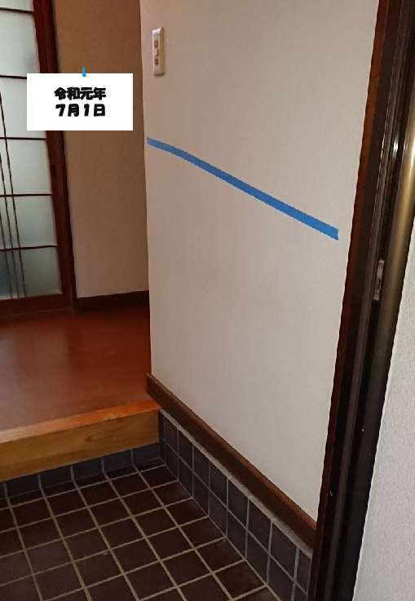
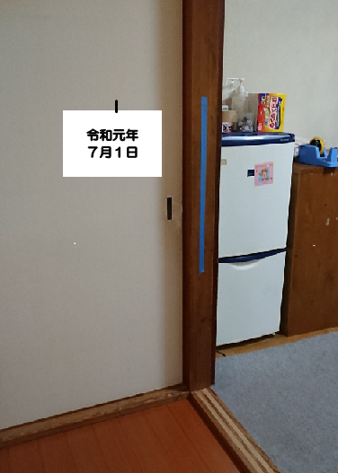
例）写真に手すり等の設置場所を記載する

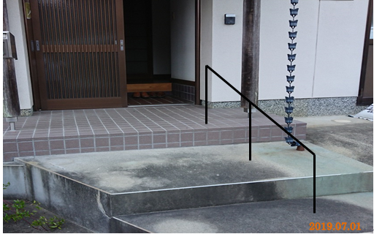

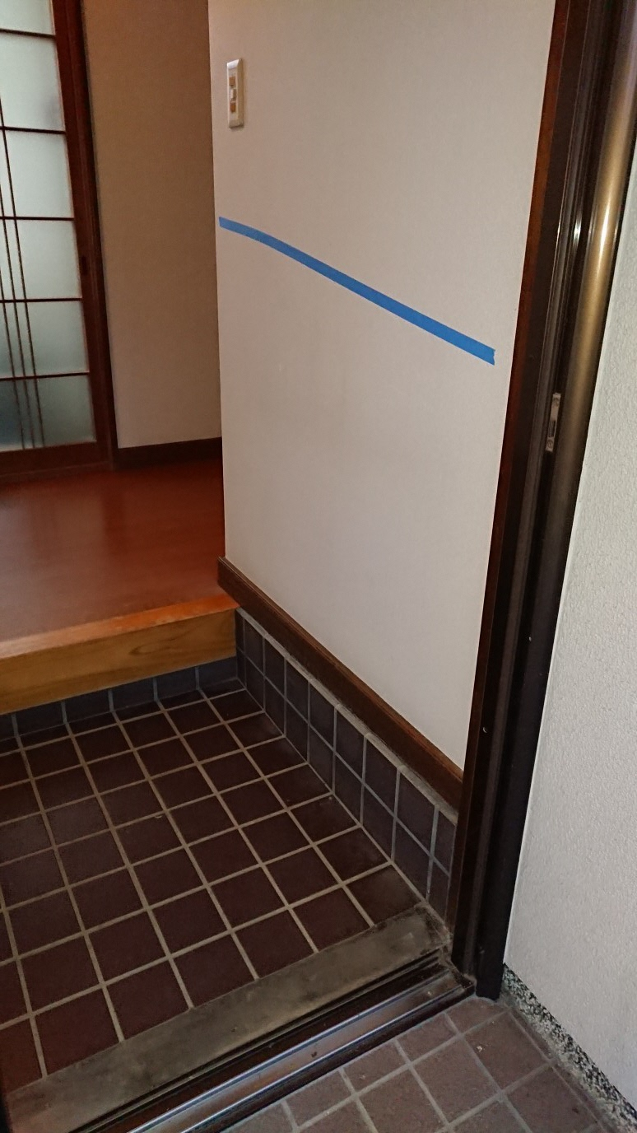

2019.07.01
例）段差の高さがわかるようにメジャーと一緒に撮影する

７月１日
令和元年
2019.07.01
工事完成後 固定の確認
踏み台の全体が写っている写真とは別に、固定してあることがわかる（ビス等の固定具が確認できる）写真を撮影してください。

2019.07.01
２ 住宅改修に係る見積書についての注意事項

- 見積書は必ず住宅改修を行う被保険者本人あて（ご家族あて等は不可）で、フルネームで記載してください。

- 内訳に番号又は記号を記載し、平面図及び写真に振られた記号又は番号と一致するようにしてください。（工事箇所が少ない場合は省略可）

- 施工箇所ごとに材料費と施工費（取付費）を適切に区分して内訳を作成してください。

- 内訳にサイズ、材質、型番など必要事項を記載してください。

- 諸経費については、写真代、平面図作成代、申請書作成代は住宅改修費支給の対象とはならないので、含めないでください。
工事箇所 | 名称 | 金額 | 備考
トイレ | 手すり一式 | ○○，○○○円
 | 取付費 | ○，○○○円
玄関 | 手すり一式 | ○○，○○○円
 | 取付費 | ○，○○○円

【悪い例】
※材料が一式でまとめてあり、何が使われているかが確認できない。
記載例
３ 住宅改修に係る平面図についての注意事項
- 図面に数字又は記号を振り、写真及び見積書に振られたものと一致するようにしてください。
- 図面には場所の名称（寝室、トイレ等）を記載してください。
- 可能であれば、改修箇所や位置がわかるように書いてください。
- 床材の変更、かさ上げをする場合は、その箇所に斜線を引く等して、その範囲がわかるようにしてください。

４ 住宅改修に係る領収書についての注意事項
領収書は必ず被保険者本人あて（ご家族あて等は不可）で、フルネームで記載してください。

５ やむを得ず事前承認された改修内容を変更する場合
原則として事前申請で承認された内容に変更がある場合は、その部分については、着工前に再度事前申請をやり直していただく必要があります。
ただし、軽微な変更であれば、事前申請をやり直すことなく住宅改修費の対象とすることが可能です。工事が変更となる場合は、どんな軽微なことでも着工前にケアマネジャーに連絡をしてください。

例）変更内容
・手すりの取付位置がドアの右側から左側に変更する
・事前承認されていた手すりのうち、１本の取付をやめる（完成時に減額後の内訳書を提出してください）

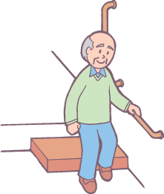
・事前承認されていた、手すりの材質・太さを変更する（単価が変わる場合は、内訳書を提出してください）

